ФЕДЕРАЛЬНОЕ АГЕНТСТВО ЖЕЛЕЗНОДОРОЖНОГО ТРАНСПОРТА
Федеральное государственное бюджетное образовательное учреждение
высшего образования
«Петербургский государственный университет путей сообщения
Императора Александра I»
(ФГБОУ ВО ПГУПС)

Кафедра «Прикладная психология»

РАБОЧАЯ ПРОГРАММА

дисциплины

«ПСИХОЛОГИЯ» (Б1.Б.2)

для направления
38.03.02 «Менеджмент»

по профилям
«Маркетинг»,
«Финансовый менеджмент»,
форма обучения – очная, заочная
«Управление человеческими ресурсами»,
форма обучения – очная

Санкт-Петербург
2019

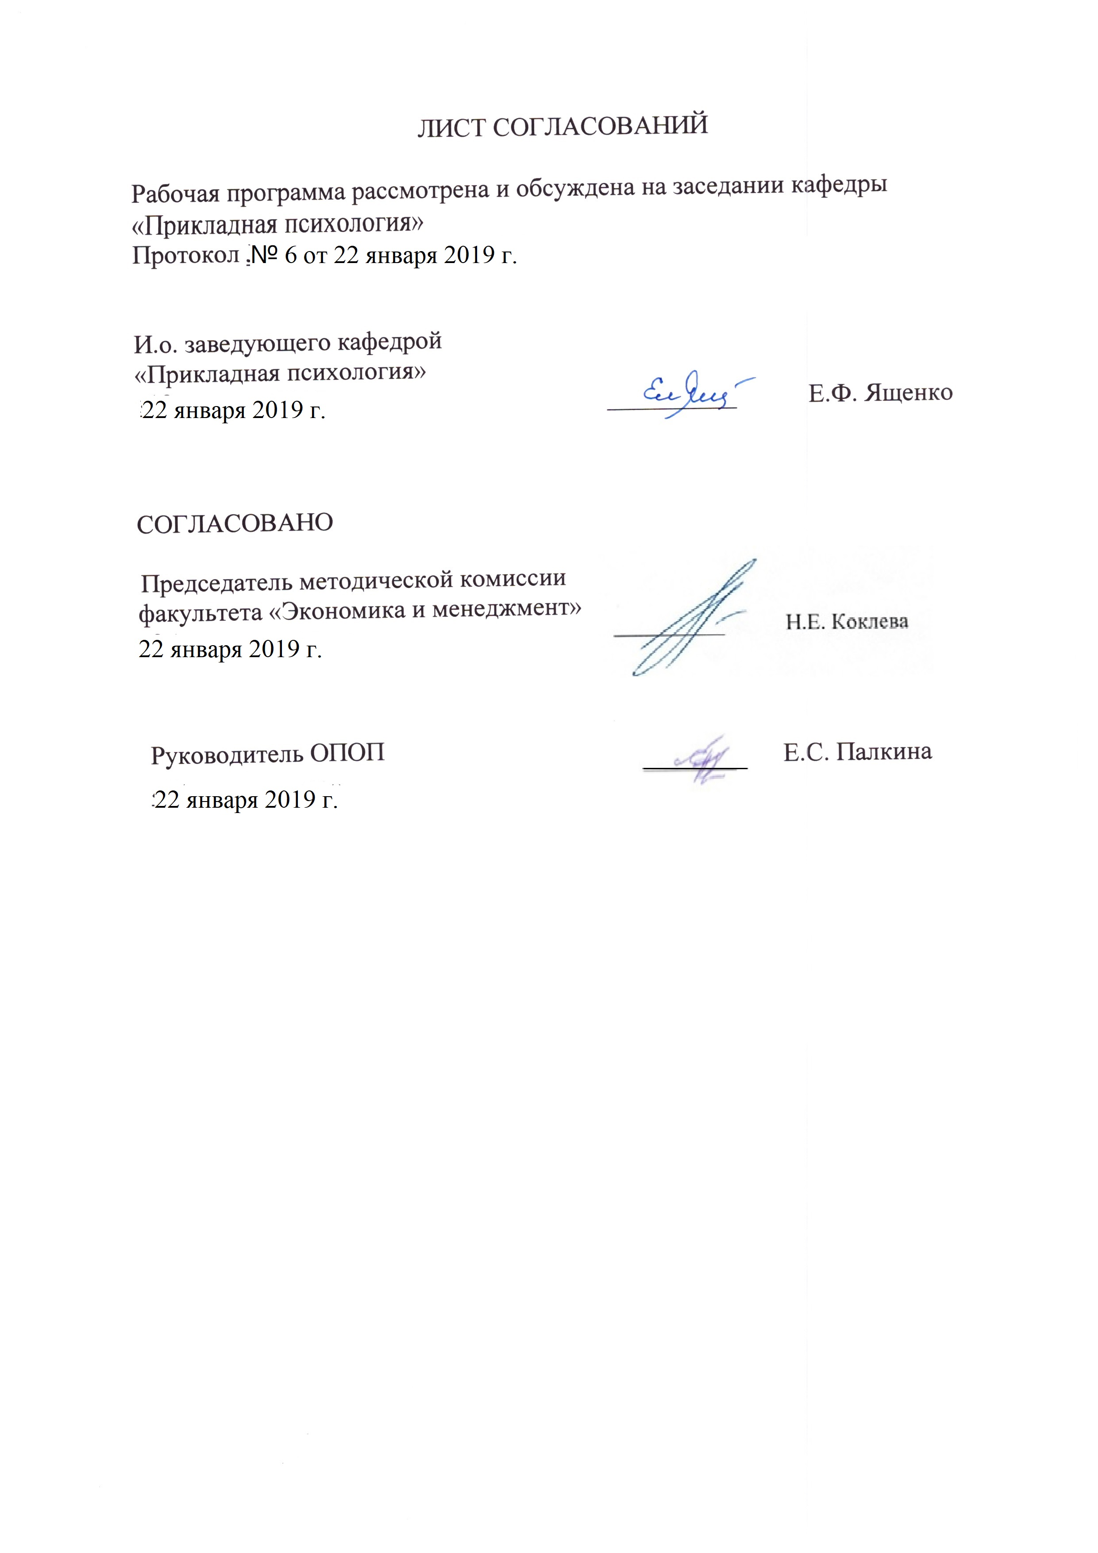
ЛИСТ СОГЛАСОВАНИЙ

Рабочая программа рассмотрена и обсуждена на заседании кафедры «Прикладная психология»
Протокол № 10 от «18» апреля 2018 г.

И.о. заведующего кафедрой  «Прикладная психология»  «18» апреля 2018 г. | __________ | Е.Ф. Ященко

СОГЛАСОВАНО

Председатель методической комиссии факультета «Экономика и менеджмент» |  | _________ |  |  | Н.Е. Коклева
«27» апреля 2018 г.
 | Руководитель ОПОП |  |  | _________ | Е.С. Палкина
 | «27» апреля 2018 г.

1. Цели и задачи дисциплины

Рабочая программа составлена в соответствии с ФГОС ВО, утвержденным «12» января 2016 г., приказ № 7, по направлению 38.03.02 «Менеджмент», по дисциплине «Психология».
Целью изучения дисциплины является формирование компетенций, указанных в разделе 2 рабочей программы.
Для достижения поставленной цели решаются следующие задачи:
- приобретение знаний, указанных в разделе 2 рабочей программы;
- приобретение умений, указанных в разделе 2 рабочей программы;
- приобретение навыков, указанных в разделе 2 рабочей программы.

2. Перечень планируемых результатов обучения по дисциплине, соотнесенных с планируемыми результатами освоения основной профессиональной образовательной программы

Планируемыми результатами обучения по дисциплине являются: приобретение знаний, умений, навыков и/или опыта деятельности.
В результате освоения дисциплины обучающийся должен:
ЗНАТЬ:
- специфику и значение психолого-педагогического знания для понимания современной научной картины мира в системе наук о человеке;
- психические явления, категории, методы изучения и описания закономерностей функционирования и развития психики, существующие в мировой психологической науке направления, теоретические подходы;
- основные направления, подходы и теории в педагогике и психологии личности;
- основы психологии общения, виды общения, способы воздействия и противодействия в общении, механизмы восприятия и понимания других людей, основные факторы, влияющие на восприятие и понимание других людей;
- причины, истоки и факторы возникновения конфликтов, особенности их протекания и завершения, стратегии и тактики взаимодействия в конфликте, методы разрешения конфликтов;
- основы психологии групп и межгруппового взаимодействия.
УМЕТЬ:
- устанавливать связи между теоретическим и эмпирическим уровнями познания психической активности человека;
- применять психолого-педагогические знания в целях понимания, постановки и разрешения профессиональных задач в области научно-исследовательской и практической деятельности;
- анализировать собственную профессиональную деятельность и возможные пути профессионального саморазвития, в том числе основания для выбора дальнейшего образовательного маршрута;
- работать в коллективе, толерантно воспринимая социальные, этнические, конфессиональные и культурные различия.
ВЛАДЕТЬ:
- категориальным аппаратом психолого-педагогического знания для реализации различных целей профессиональной деятельности (научно-исследовательской, практической, преподавательской, просветительской);
- информацией о современном состоянии и актуальных проблемах психологических исследований психического мира человека;
- техниками эффективной коммуникации, налаживания контакта, обратной связи, поведения в ситуации стресса, приемами педагогического воздействия;
- различными способами разрешения конфликтных ситуаций при проектировании межличностных, групповых и организационных коммуникаций на основе современных технологий управления персоналом, в том числе в межкультурной среде.
Приобретенные знания, умения, навыки, характеризующие формирование компетенций, осваиваемые в данной дисциплине, позволяют решать профессиональные задачи, приведенные в соответствующем перечне по видам профессиональной деятельности в п. 2.4 общей характеристики основной профессиональной образовательной программы (ОПОП).

Изучение дисциплины направлено на формирование следующих общекультурных компетенций (ОК):
- способность работать в коллективе, толерантно воспринимая социальные, этнические, конфессиональные и культурные различия (ОК-5).
Изучение дисциплины направлено на формирование следующих профессиональных компетенций (ПК), соответствующих виду профессиональной деятельности, на который ориентирована программа бакалавриата:
организационно-управленческая деятельность:
- владение различными способами разрешения конфликтных ситуаций при проектировании межличностных, групповых и организационных коммуникаций на основе современных технологий управления персоналом, в том числе в межкультурной среде (ПК-2).

Область профессиональной деятельности обучающихся, освоивших данную дисциплину, проведена в п.2.1. общей характеристики ОПОП.
Объекты профессиональной деятельности обучающихся, освоивших данную дисциплину, приведены в п.2.2. общей характеристики ОПОП.

3. Место дисциплины в структуре основной профессиональной образовательной программы

Дисциплина «Психология» (Б1.Б.2) относится к базовой части и является обязательной дисциплиной для обучающегося.

4. Объем дисциплины и виды учебной работы

Для очной формы обучения (1 семестр):

Вид учебной работы | Всего часов | Семестр
Вид учебной работы | Всего часов | 1
Контактная работа (по видам учебных занятий)  В том числе: | 48 | 48
- лекции (Л) | 16 | 16
- практические занятия (ПЗ) | 32 | 32
- лабораторные работы (ЛР) | – | –
Самостоятельная работа (СРС) (всего) | 51 | 51
Контроль | 9 | 9
Форма контроля знаний | З | З
Общая трудоемкость: час / з.е. | 108/3 | 108/3

Для заочной формы обучения (1 курс):

Вид учебной работы | Всего часов | Курс
Вид учебной работы | Всего часов | 1
Контактная работа (по видам учебных занятий)  В том числе:  - лекции (Л)  - практические занятия (ПЗ)  - лабораторные работы (ЛР) | 8  4  4 | 8  4  4
Самостоятельная работа (СРС) (всего) | 96 | 96
Контроль | 4 | 4
Форма контроля знаний | КЛР, З | КЛР, З
Общая трудоемкость: час / з.е | 108 / 3 | 108 / 3

Примечание:
КЛР – контрольная работа
З – зачет

5. Содержание и структура дисциплины

  - Содержание дисциплины

№  п/п | Наименование раздела дисциплины | Содержание раздела
1 | Психология как область знаний | Предмет, объект и методы психологии. Место психологии в системе наук. Развитие психолого-педагогического знания. Развитие представлений о предмете психологии. Основные школы и направления. Основные психологические школы XX столетия. Тенденции развития современной психологии. Проблема возникновения и развития психики. Развитие психики в процессе эволюции. Сознание как высшая форма отражения психического
2 | Основные психические процессы | Ощущение и восприятие. Классификация ощущений. Свойства ощущений. Виды и свойства восприятия. Внимание. Физиологические основы внимания. Функции внимания. Память. Общая характеристика процессов памяти. Виды и типы памяти. Мышление. Виды мышления. Интеллект. Язык, речь, сознание и мышление
3 | Индивид, личность, субъект, индивидуальность | Понятие личности. Индивид, субъект деятельности, личность, индивидуальность. Среда, наследственность и развитие личности. Движущие силы развития личности. Периодизации развития человека. Кризисы развития и их роль в становлении личности. Развитие личности в детском возрасте. Критерии зрелости личности, роль конфликта в развитии личности, этапы развития личности. Психологический возраст. Проблема психологии половых различий. Общая характеристика индивидуальности. Личностная зрелость. Продуктивные проявления индивидуальности личности. Самоактуализация, самореализация и персонализация. Я – концепция. Самосознание, самооценка и самоуважение
4 | Эмоции и воля | Общее представление об эмоциях. Феноменология эмоций. Функции эмоций. Теории эмоций. Классификации эмоций, их основания. Понятие базовых эмоций. Разновидности эмоциональных явлений. Способы контроля и управления эмоциями. Физиологический и эмоциональный стресс. Психологическая защита и совладание. Эмоции в межличностных отношениях. Волевые процессы. Признаки волевых явлений
5 | Мотивация и направленность личности | Общее представление о мотивации. Понятия «потребность», «мотив», «мотивация». Понятие о потребностях. Классификация потребностей. Мотив, цель и смысл. Виды и функции мотивов. Влияние мотивации на продуктивность и качество деятельности. Понятие оптимума мотивации. Закон Йеркса-Додсона. Потребность в общении и мотивация аффилиации. Мотивация достижения, подходы к ее изучению. Мотивация асоциального поведения
6 | Способности и интеллект | Понятия «задатки», «способности», «умственные способности», «интеллект». Изучение способностей человека: детерминанты способностей (наследственность и среда). Классификация способностей. Развитие способностей. Теории интеллектуальных способностей Роль социальной среды, языкового опыта, культуры и искусства в формировании способностей человека. Основные виды интеллекта: лингвистический, математический, пространственный, музыкальный, телесно-кинестетический, межличностный, внутриличностный (эмоциональный). Феномен одаренности
7 | Темперамент и характер | Темперамент. Происхождение и анализ понятия «темперамент». Теории темперамента. Представления о структуре темперамента. Исследование связи темперамента с деятельностью человека. Индивидуальный стиль деятельности и его проявления в трудовой и учебной деятельности. Характер. Соотношение понятий «характер» и «темперамент», «характер» и «личность», «характер» и «индивидуальность». Проблема «нормального» характера и «нормальной» личности. Акцентуация характера. Проблема развития и воспитания характера. Социальный характер и национальный характер
8 | Личность в группе. Воспитательный потенциал коллектива | Личность и социальная группа. Общая характеристика понятий "социальная роль", "социальная группа", "социальный статус". Ролевые теории личности. Социализация личности. Структура общения. Стороны общения: коммуникативная сторона, интерактивная, перцептивная сторона общения. Стили общения. Деловое общение. Психология малых групп. Понятие малой группы. Групповая динамика и групповые процессы: феномен группового давления, «конформность» и «конформизм» групповая сплоченность, лидерство и руководство, групповые решения. Стадии и уровни развития группы. Процессы командообразования. Психология больших групп. Организованные группы (социальные классы, этнические группы, профессиональные группы…). Стихийные группы и социальные движения. Психология межгрупповых отношений. Особенности межгрупповых отношений в больших и малых группах. Феномены «внутригруппового фаворитизма» и «внегрупповой враждебности». Психология конфликта

Разделы дисциплины и виды занятий

Для очной формы обучения (1 семестр):

№  п/п | Наименование разделов дисциплины | Л | ПЗ | ЛР | СРС
1 | Психология как область знаний | 2 | 4 | - | 6
2 | Основные психические процессы | 2 | 4 | - | 6
3 | Индивид, личность, субъект, индивидуальность | 2 | 4 | - | 6
4 | Эмоции и воля | 2 | 4 | - | 6
5 | Мотивация и направленность личности | 2 | 4 | - | 8
6 | Способности и интеллект | 2 | 4 | - | 6
7 | Темперамент и характер | 2 | 4 | - | 7
8 | Личность в группе | 2 | 4 | - | 6
Итого |  | 16 | 32 | - | 51

Для заочной формы обучения (1 курс):
№  п/п | Наименование разделов дисциплины | Л | ПЗ | ЛР | СРС
1 | Психология как область знаний | 1 | - | - | 12
2 | Основные психические процессы | 1 | - | - | 12
3 | Индивид, личность, субъект, индивидуальность | 1 | - | - | 12
4 | Эмоции и воля | 1 | - | - | 12
5 | Мотивация и направленность личности | - | 1 | - | 12
6 | Способности и интеллект | - | 1 | - | 12
7 | Темперамент и характер | - | 1 | - | 12
8 | Личность в группе. Воспитательный потенциал коллектива | - | 1 | - | 12
Итого |  | 4 | 4 | - | 96

6. Перечень учебно-методического обеспечения для самостоятельной работы обучающихся по дисциплине

№  п/п | Наименование раздела  дисциплины | Перечень учебно-методического обеспечения
1 | Психология как область знаний | 1. Бордовская, Н.В. Психология и педагогика: Учебник для вузов. Стандарт третьего поколения/ Н.В. Бордовская, С.И. Розум. – СПб.: Питер, 2014. – 624 с. – Электронное издание. – Режим доступа: https://ibooks.ru/reading.php?productid=22634&search_string=%D0%9F%D1%81%D0%B8%D1%85%D0%BE%D0%BB%D0%BE%D0%B3%D0%B8%D1%8F  2. Гуревич, П.С. Психология и педагогика: учебник и практикум для академического бакалавриата/П.С. Гуревич. – 3-е изд., перераб. и доп. – М.: Издательство Юрайт, 2018. – 429 с. – (Серия: Бакалавр. Академический курс). – Режим доступа: https://biblio-online.ru/viewer/EBAAFEB8-B671-4BD3-9003-B8E0699425B4/psihologiya-i-pedagogika#page/2  3. Куприна, О.А. Общая психология: хрестоматия, Учебное пособие [Электронный ресурс] / О.А. Куприна. - М.: ЕАОИ, 2011. – 256 с.: ил. – Режим доступа: http://ibooks.ru/reading.php?short=1&isbn=978-5-374-00456-4  4. Психология и педагогика: учеб. пособие / А. Ю. Прохватилов [и др.]. – СПб.: ПГУПС, 2006. – 153 с.
2 | Основные психические процессы
3 | Индивид, личность, субъект, индивидуальность
4 | Эмоции и воля
5 | Мотивация и направленность личности
6 | Способности и интеллект
7 | Темперамент и характер
8 | Личность в группе

7. Фонд оценочных средств для проведения текущего контроля успеваемости и промежуточной аттестации обучающихся по дисциплине

Фонд оценочных средств по дисциплине является неотъемлемой частью рабочей программы и представлен отдельным документом, рассмотренным на заседании кафедры и утвержденным заведующим кафедрой.

8. Перечень основной и дополнительной учебной литературы, нормативно-правовой документации и других изданий, необходимых для освоения дисциплины

8.1 Перечень основной учебной литературы, необходимой для освоения дисциплины

1. Бендюков, М.А. Психология и педагогика. Основы психологии труда. – Ч. 1: учебное пособие /М.А. Бендюков М.А., И.Л. Соломин. – СПб.: ФГБОУ ВПО ПГУПС, 2015. – 75 с.
2. Бордовская, Н.В. Психология и педагогика: Учебник для вузов. Стандарт третьего поколения /Н.В. Бордовская, С.И. Розум. – Санкт-Петербург: Питер 2014 г. – 624 с. – Электронное издание. – Режим доступа: https://ibooks.ru/reading.php?productid=22634&search_string=%D0%9F%D1%81%D0%B8%D1%85%D0%BE%D0%BB%D0%BE%D0%B3%D0%B8%D1%8F
3. Гуревич, П.С. Психология и педагогика: учебник и практикум для академического бакалавриата/П. С. Гуревич. – 3-е изд., перераб. и доп. – М.: Издательство Юрайт, 2018. – 429 с. – (Серия: Бакалавр. Академический курс). – Режим доступа: https://biblio-online.ru/viewer/EBAAFEB8-B671-4BD3-9003-B8E0699425B4/psihologiya-i-pedagogika#page/2
4. Ермакова, Е.С. Психология и педагогика высшей школы: учебное пособие/Е.С. Ермакова, В.Л. Ситников, А.В. Комарова, Т.В. Слотина. – СПб.: ПГУПС, 2013. – 72 с.

5. Куприна, О.А. Общая психология: хрестоматия, Учебное пособие [Электронный ресурс] /О.А. Куприна. – М.: ЕАОИ, 2011. – 256 с.: ил. – Режим доступа: http://ibooks.ru/reading.php?short=1&isbn=978-5-374-00456-4

6. Психология и педагогика: учеб. пособие/А.Ю. Прохватилов [и др.]. – СПб.: ПГУПС, 2006. – 153 с.

8.2 Перечень дополнительной учебной литературы, необходимой для освоения дисциплины
1. Бухарова, И.С. Психология. Практикум: учебное пособие для бакалавриата и специалитета/И.С. Бухарова, М.В. Бывшева, Е.А. Царегородцева. – 2-е изд., перераб. и доп. – М.: Издательство Юрайт, 2018. – 208 с. – (Серия: Университеты России) (для психологов и непсихологов). – Режим доступа: https://biblio-online.ru/viewer/3168A6AA-98B6-4F84-811D-12EE10D3CA37/psihologiya-praktikum#page/1
2. Бороздина, Г.В. Психология и педагогика : учебник для бакалавров/Г.В. Бороздина. – 2-е изд., испр. и доп. – М.: Издательство Юрайт, 2017. – 476 с. – (Серия: Бакалавр. Академический курс). – Режим доступа: https://biblio-online.ru/viewer/1647C953-C371-4AB6-A478-D5F43CF850D7/psihologiya-i-pedagogika#page/1
3. Гребенюк, О.С. Теория обучения: учебник и практикум для академического бакалавриата / О.С. Гребенюк, Т.Б. Гребенюк. – 2-е изд., испр. и доп. – М.: Издательство Юрайт, 2018. – 318 с. – (Серия: Образовательный процесс). – Режим доступа: https://biblio-online.ru/viewer/07ABF673-0460-4112-A287-88531FA7D92B/teoriya-obucheniya#page/1
4. Диянова, З.В. Общая психология. Личность и мотивация. Практикум: учебное пособие для академического бакалавриата/З.В. Диянова, Т.М. Щеголева. – 2-е изд., испр. и доп. – М.: Издательство Юрайт, 2018. – 166 с. – (Серия: Университеты России). – Режим доступа: https://biblio-online.ru/viewer/84A05EE9-1021-4E98-9767-7655CE8BC0D0/obschaya-psihologiya-lichnost-i-motivaciya-praktikum#page/1
5. Диянова, З.В. Психология личности. Закономерности и механизмы развития личности : учебное пособие для бакалавриата и магистратуры/З.В. Диянова, Т.М. Щеголева. – 2-е изд., испр. и доп. – М.: Издательство Юрайт, 2018. – 173 с. – (Серия: Бакалавр и магистр. Модуль.). – Режим доступа: https://biblio-online.ru/viewer/4C579971-ECEC-4EB9-AB4E-88FB2CD26143/psihologiya-lichnosti-zakonomernosti-i-mehanizmy-razvitiya-lichnosti#page/1
6. Диянова, З.В. Общая психология. Познавательные процессы: учебное пособие для академического бакалавриата/З.В. Диянова, Т.М. Щеголева. – 4-е изд., испр. и доп. – М.: Издательство Юрайт, 2018. – 176 с. – (Серия: Университеты России). – Режим доступа: https://biblio-online.ru/viewer/29B3B762-605E-48D7-8F8B-E0EBEB5234CB/obschaya-psihologiya-poznavatelnye-processy#page/1
7. Диянова, З.В. Общая психология. Познавательные процессы. Практикум: учебное пособие для академического бакалавриата/З.В. Диянова, Т.М. Щеголева. – 2-е изд., испр. и доп. – М.: Издательство Юрайт, 2018. – 155 с. – (Серия: Университеты России). – Режим доступа: https://biblio-online.ru/viewer/89F33D5B-16CC-4B6B-9BA8-C833F08C3955/obschaya-psihologiya-poznavatelnye-processy-praktikum#page/1
8. Донцов, Д.А. Психология познавательных процессов: учебное пособие для бакалавриата, специалитета и магистратуры / Д.А. Донцов, Е.А. Орлова, Л.В. Сенкевич; под науч. ред. Д.А. Донцова, Е.А. Орловой. – М.: Издательство Юрайт, 2018. – 189 с. – (Серия: Бакалавр. Специалист. Магистр). – Режим доступа: https://biblio-online.ru/viewer/BE011E20-FCF9-48D1-91B7-21093BE8FB8E/psihologiya-poznavatelnyh-processov#page/13
9. Елисеев, О.П. Гештальт-психология личности: учебник для бакалавриата и магистратуры / О. П. Елисеев. – 2-е изд., перераб. и доп. – М.: Издательство Юрайт, 2018. – 289 с. – (Серия : Авторский учебник). – ISBN 978-5-534-06540-4. – Режим доступа: https://biblio-online.ru/viewer/0721A734-539C-48DA-B9CA-9E9F8F94BB80/geshtalt-psihologiya-lichnosti#page/1
10. Еромасова, А.А. Общая психология. Методы активного обучения: учебное пособие для вузов/А.А. Еромасова. – 4-е изд., испр. и доп. – М.: Издательство Юрайт, 2018. – 182 с. – (Серия: Университеты России). – Режим доступа: https://biblio-online.ru/viewer/44C68BAA-0A35-4C8C-98EA-6AE21B48E97F/obschaya-psihologiya-metody-aktivnogo-obucheniya#page/1
11. Еромасова, А.А. Общая психология. Практикум для самостоятельной работы студента: учебное пособие для вузов/А.А. Еромасова. – 2-е изд., испр. и доп. – М.: Издательство Юрайт, 2018. – 138 с. – (Серия: Университеты России). – Режим доступа: https://biblio-online.ru/viewer/97E8970A-CB60-4248-8E70-BC2B1CB409F9/obschaya-psihologiya-praktikum-dlya-samostoyatelnoy-raboty-studenta#page/1
12. Иванников, В.А. Общая психология [Электронный ресурс]: Учебник /В.А. Иванников. – М.: Издательство Юрайт, 2017. – 480 с. – (Бакалавр. Академический курс). –
Режим доступа: http://www.biblio-online.ru/book/2E78622A-9035-4720-A4A9-2071AEB50307
13. Кавун, Л.В. Психология личности. Теории зарубежных психологов: учебное пособие для вузов/Л.В. Кавун. – 2-е изд., испр. и доп. – М.: Издательство Юрайт, 2018. – 106 с. – (Серия: Университеты России). – Режим доступа: https://biblio-online.ru/viewer/8036644B-FEF9-48CF-A3E5-424FD890523D/psihologiya-lichnosti-teorii-zarubezhnyh-psihologov#page/1
14. Корягина, Н.А. Психология общения: учебник и практикум для академического бакалавриата/Н.А. Корягина, Н.В. Антонова, С.В. Овсянникова. – М.: Издательство Юрайт, 2018. – 440 с. – (Серия: Бакалавр. Академический курс). – Режим доступа: https://biblio-online.ru/viewer/CC1541D5-EE7F-4C7F-A161-E16415286420/psihologiya-obscheniya#page/1
15. Крысько, В. Г. Психология и педагогика: учебник для бакалавров /В.Г. Крысько. – М.: Издательство Юрайт, 2017. – 471 с. – (Серия: Бакалавр. Академический курс). – Режим доступа: https://biblio-online.ru/viewer/0CD25360-767F-43F6-BA86-45CC64337723/psihologiya-i-pedagogika#page/1
16. Кузнецов, И. Н. Деловое общение [Электронный ресурс]/И.Н. Кузнецов, авт.-сост. – М.: Дашков и К, 2013. – 528 с.: ил. – Режим доступа: http://ibooks.ru/reading.php?short=1&isbn=978-5-394-01739-1
17. Леонтьева, В.Л. Психология: учебное пособие для вузов/В.Л. Леонтьева. – М.: Издательство Юрайт, 2018. – 151 с. – (Серия: Университеты России). – Режим доступа: https://biblio-online.ru/viewer/E2322702-A1EA-409A-8E12-188446519203/psihologiya#page/1
18. Макарова, И.В. Общая психология [Электронный ресурс]: Учебное пособие /И.В. Макарова. – М.: Издательство Юрайт, 2017. – 182 с. – (Бакалавр. Прикладной курс). – Режим доступа: http://www.biblio-online.ru/book/631BBEB0-2F84-441A-A67E-31EBEF3B4240
19. Милорадова, Н.Г. Психология: учебное пособие для академического бакалавриата/Н.Г. Милорадова. – М.: Издательство Юрайт, 2018. – 207 с. – (Серия: Бакалавр. Академический курс). – Режим доступа: https://biblio-online.ru/viewer/5727B882-675C-43BE-863B-39CAD1CA24B1/psihologiya#page/1
20. Милорадова, Н.Г. Педагогика: учебное пособие для академического бакалавриата/Н.Г. Милорадова. – М.: Издательство Юрайт, 2018. – 113 с. – (Серия: Бакалавр. Академический курс). – Режим доступа: https://biblio-online.ru/viewer/E837F2B1-6BEC-4D87-8D28-CABC01F1E2D1/pedagogika#page/1
21. Немов, Р.С. Психология в 2 ч. Часть 1: учебник для академического бакалавриата/Р.С. Немов. – 2-е изд., перераб. и доп. – М.: Издательство Юрайт, 2017. – 243 с. – (Серия: Бакалавр. Академический курс). – Режим доступа: https://biblio-online.ru/viewer/F235E0B6-5FEA-4654-935C-40C1A96C56E2/psihologiya-v-2-ch-chast-1#page/1
22. Немов, Р.С. Психология в 2 ч. Часть 2: учебник для академического бакалавриата/Р.С. Немов. – 2-е изд., перераб. и доп. – М.: Издательство Юрайт, 2017. – 292 с. – (Серия: Бакалавр. Академический курс). – Режим доступа: https://biblio-online.ru/viewer/6E3C9A18-ADA2-47C4-8501-79126AAFA0B9/psihologiya-v-2-ch-chast-2#page/1
23. Немов, Р.С. Общая психология в 3 т. Том II в 4 кн. Книга 1. Ощущения и восприятие: учебник и практикум для академического бакалавриата/Р.С. Немов. – 6-е изд., перераб. и доп. – М.: Издательство Юрайт, 2017. – 302 с. – (Серия: Бакалавр. Академический курс). – Режим доступа: https://biblio-online.ru/viewer/98900A5A-622C-452B-B59E-0261249CB30D/obschaya-psihologiya-v-3-t-tom-ii-v-4-kn-kniga-1-oschuscheniya-i-vospriyatie#page/1
24. Немов, Р.С. Общая психология в 3 т. Том II в 4 кн. Книга 2. Внимание и память: учебник и практикум для академического бакалавриата/Р.С. Немов. – 6-е изд., перераб. и доп. – М.: Издательство Юрайт, 2017. – 261 с. – (Серия: Бакалавр. Академический курс). – Режим доступа: https://biblio-online.ru/viewer/7CDD9041-2B5E-4805-9838-1B285EB5C807/obschaya-psihologiya-v-3-t-tom-ii-v-4-kn-kniga-2-vnimanie-i-pamyat#page/1
25. Немов, Р.С. Общая психология в 3 т. Том II в 4 кн. Книга 3. Воображение и мышление: учебник и практикум для академического бакалавриата/Р.С. Немов. – 6-е изд., перераб. и доп. – М.: Издательство Юрайт, 2017. – 224 с. – (Серия: Бакалавр. Академический курс). – Режим доступа: https://biblio-online.ru/viewer/941905CF-1897-4B93-B60D-05F03766A56B/obschaya-psihologiya-v-3-t-tom-ii-v-4-kn-kniga-3-voobrazhenie-i-myshlenie#page/1
26. Немов, Р.С. Общая психология в 3 т. Том II в 4 кн. Книга 4. Речь. Психические состояния: учебник и практикум для академического бакалавриата/Р.С. Немов. – 6-е изд., перераб. и доп. – М.: Издательство Юрайт, 2017. – 243 с. – (Серия: Бакалавр. Академический курс). – Режим доступа: https://biblio-online.ru/viewer/C2CAC416-7D34-42FD-82F9-A5E7DC9ACE1D/obschaya-psihologiya-v-3-t-tom-ii-v-4-kn-kniga-4-rech-psihicheskie-sostoyaniya#page/1
27. Немов, Р.С. Общая психология в 3 т. Том III в 2 кн. Книга 1. Теории личности: учебник и практикум для академического бакалавриата/Р.С. Немов. – 6-е изд., перераб. и доп. – М.: Издательство Юрайт, 2018. – 349 с. – (Серия: Бакалавр. Академический курс). – Режим доступа: https://biblio-online.ru/viewer/38C33AE9-C633-4AF3-863B-786F6B32A815/obschaya-psihologiya-v-3-t-tom-iii-v-2-kn-kniga-1-teorii-lichnosti#page/1
28. Немов, Р.С. Общая психология в 3 т. Том III в 2 кн. Книга 2. Свойства личности: учебник и практикум для академического бакалавриата/Р.С. Немов. – 6-е изд., перераб. и доп. – М.: Издательство Юрайт, 2018. – 395 с. – (Серия: Бакалавр. Академический курс). – Режим доступа: https://biblio-online.ru/viewer/2FD60650-3ADC-4000-8490-04EBA5097164/obschaya-psihologiya-v-3-t-tom-iii-v-2-kn-kniga-2-svoystva-lichnosti#page/1
29. Общая психология. Основные психические явления: учебник и практикум для академического бакалавриата/В.Н. Панферов, А.В. Микляева, П.В. Румянцева, М.С. Андронова; под ред. В.Н. Панферова, А.В. Микляевой. – М.: Издательство Юрайт, 2018. – 373 с. – (Серия: Бакалавр. Академический курс). – Режим доступа: https://biblio-online.ru/viewer/B3F45E9D-74FC-4A28-9012-A75D76B09ECC/obschaya-psihologiya-osnovnye-psihicheskie-yavleniya#page/1
30. Психология: учебник и практикум для академического бакалавриата/А.С. Обухов [и др.]; под общ. ред. А.С. Обухова. – 2-е изд., перераб. и доп. – М.: Издательство Юрайт, 2018. – 404 с. – (Серия: Бакалавр. Академический курс). – Режим доступа: https://biblio-online.ru/viewer/5F6B72DC-2C8F-4915-A218-A483553897E5/psihologiya#page/1
31. Психология и педагогика: учебник для бакалавров/П.И. Пидкасистый [и др.]; отв. ред. П.И. Пидкасистый. – 3-е изд., перераб. и доп. – М.: Издательство Юрайт, 2017. – 724 с. – (Серия: Бакалавр. Академический курс). – Режим доступа: https://biblio-online.ru/viewer/3894581E-13B0-40ED-A565-FE11A1C36C96/psihologiya-i-pedagogika#page/1
32. Психология и педагогика в 2 ч. Часть 1. Психология: учебник для академического бакалавриата/В.А. Сластенин [и др.]; под общ. ред. В.А. Сластенина, В.П. Каширина. – М.: Издательство Юрайт, 2018. – 230 с. – (Серия: Бакалавр. Академический курс). – Режим доступа: https://biblio-online.ru/viewer/FF4C2741-62BD-4B04-8112-96642CD0F222/psihologiya-i-pedagogika-v-2-ch-chast-1-psihologiya#page/1
33. Психология и педагогика в 2 ч. Часть 2. Педагогика: учебник для академического бакалавриата/В.А. Сластенин [и др.]; под общ. ред. В.А. Сластенина, В.П. Каширина. – М.: Издательство Юрайт, 2018. – 374 с. – (Серия: Бакалавр. Академический курс). – Режим доступа: https://biblio-online.ru/viewer/44CFF672-E93B-43F9-BEC1-15F84D779430/psihologiya-i-pedagogika-v-2-ch-chast-2-pedagogika#page/1
34. Рамендик, Д.М. Общая психология и психологический практикум: учебник и практикум для прикладного бакалавриата/Д.М. Рамендик. – 2-е изд., испр. и доп. – М.: Издательство Юрайт, 2018. – 303 с. – (Серия: Бакалавр. Прикладной курс). – Режим доступа: https://biblio-online.ru/viewer/CDC67E8E-4500-426E-A118-24BE9649B94E/obschaya-psihologiya-i-psihologicheskiy-praktikum#page/1
35. Столяренко, Л.Д. Общая психология: учебник для академического бакалавриата/Л.Д. Столяренко, В.Е. Столяренко. – М.: Издательство Юрайт, 2018. – 355 с. – (Серия: Бакалавр. Академический курс). – Режим доступа: https://biblio-online.ru/viewer/DD8AF70A-93A8-4BEF-AB94-CD25D5840550/obschaya-psihologiya#page/1
36. Феоктистова, С.В. Психология: учебное пособие для академического бакалавриата/С.В. Феоктистова, Т.Ю. Маринова, Н.Н. Васильева. – 2-е изд., испр. и доп. – М.: Издательство Юрайт, 2018. – 241 с. – (Серия: Бакалавр. Академический курс). – Режим доступа: https://biblio-online.ru/viewer/FE1F7801-73E1-400F-9571-4F880F1DA712/psihologiya#page/2
37. Холодная, М.А. Когнитивная психология. Когнитивные стили: учебное пособие для бакалавриата и магистратуры/М.А. Холодная. – 3-е изд. – М.: Издательство Юрайт, 2018. – 307 с. – (Серия : Авторский учебник). –Режим доступа: https://biblio-online.ru/viewer/27B39DD8-9F7D-4730-B1BE-9F9E8CFCBB70/kognitivnaya-psihologiya-kognitivnye-stili#page/1
38. Шадриков, В.Д. Общая психология: учебник для академического бакалавриата /В.Д. Шадриков, В.А. Мазилов. – М.: Издательство Юрайт, 2018. – 411 с. – (Серия : Бакалавр. Академический курс). – Режим доступа: https://biblio-online.ru/viewer/D9277949-1AD9-43A2-8C73-E88D9663853B/obschaya-psihologiya#page/1

8.3 Перечень нормативно-правовой документации, необходимой для освоения дисциплины
При освоении данной дисциплины нормативно-правовая документация не используется.

8.4 Другие издания, необходимые для освоения дисциплины
При освоении данной дисциплины другие издания не используются.

9. Перечень ресурсов информационно-телекоммуникационной сети «Интернет», необходимых для освоения дисциплины

1. Личный кабинет обучающегося и электронная информационно-образовательная среда [Электронный ресурс]. – Режим доступа: http://sdo.pgups.ru (для доступа к полнотекстовым документам требуется авторизация).
2. Электронно-библиотечная система издательства «Лань». – Режим доступа: http://e.lanbook.com (для доступа к полнотекстовым документам требуется авторизация).
3. Электронная библиотека ЮРАЙТ. – Режим доступа: https://biblio-online.ru/ (для доступа к полнотекстовым документам требуется авторизация).
4. Электронно-библиотечная система ibooks.ru («Айбукс»). – Режим доступа: https://ibooks.ru/home.php?routine=bookshelf (для доступа к полнотекстовым документам требуется авторизация).
5. Электронная библиотека «Единое окно доступа к образовательным ресурсам». – Режим доступа: http://window.edu.ru. – свободный.
10. Методические указания для обучающихся по освоению дисциплины

Порядок изучения дисциплины следующий:
- Освоение разделов дисциплины производится в порядке, приведенном в разделе 5 «Содержание и структура дисциплины». Обучающийся должен освоить все разделы дисциплины с помощью учебно-методического обеспечения, приведенного в разделах 6, 8 и 9 рабочей программы.
- Для формирования компетенций обучающийся должен представить выполненные типовые практические задания, курсовой проект или иные материалы, необходимые для оценки знаний, умений и навыков, предусмотренные текущим контролем (см. фонд оценочных средств по дисциплине).
- По итогам текущего контроля по дисциплине, обучающийся должен пройти промежуточную аттестацию (см. фонд оценочных средств по дисциплине).

11. Перечень информационных технологий, используемых при осуществлении образовательного процесса по дисциплине, включая перечень программного обеспечения и информационных справочных систем

Перечень информационных технологий, используемых при осуществлении образовательного процесса по дисциплине:
- технические средства (компьютерная техника, наборы демонстрационного оборудования);
- методы обучения с использованием информационных технологий (демонстрация мультимедийных материалов);
- электронная информационно-образовательная среда Петербургского государственного университета путей сообщения Императора Александра I. Режим доступа: http://sdo.pgups.ru;
- Интернет-сервисы и электронные ресурсы (поисковые системы, электронная почта, онлайн-энциклопедии и справочники, электронные учебные и учебно-методические материалы согласно п. 9 рабочей программы);
- ежегодно обновляемый необходимый комплект лицензионного программного обеспечения, установленного на технических средствах, размещенных в специальных помещениях и помещениях для самостоятельной работы:
операционная система Windows;
MS Office;
Антивирус Касперский.

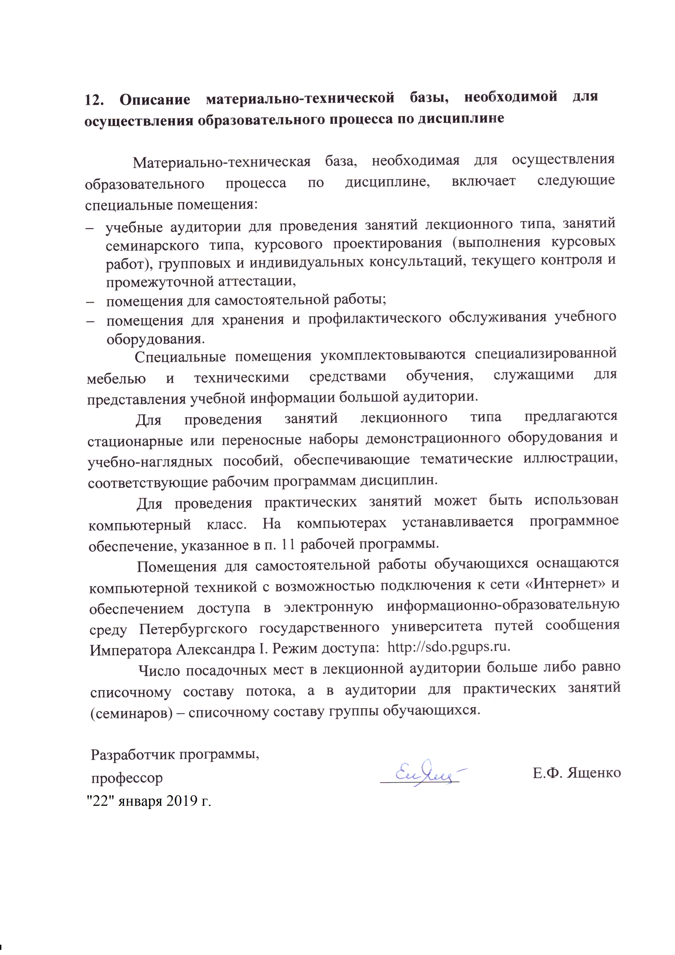
12. Описание материально-технической базы, необходимой для осуществления образовательного процесса по дисциплине

Материально-техническая база, необходимая для осуществления образовательного процесса по дисциплине, включает следующие специальные помещения:
- учебные аудитории для проведения занятий лекционного типа, занятий семинарского типа, групповых и индивидуальных консультаций, текущего контроля и промежуточной аттестации,
- помещения для самостоятельной работы;
- помещения для хранения и профилактического обслуживания учебного оборудования.
Специальные помещения укомплектовываются специализированной мебелью и техническими средствами обучения, служащими для представления учебной информации большой аудитории.
Для проведения занятий лекционного типа предлагаются стационарные или переносные наборы демонстрационного оборудования и учебно-наглядных пособий, обеспечивающие тематические иллюстрации, соответствующие рабочим программам дисциплин.
Помещения для самостоятельной работы обучающихся оснащаются компьютерной техникой с возможностью подключения к сети «Интернет» и обеспечением доступа в электронную информационно-образовательную среду Петербургского государственного университета путей сообщения Императора Александра I. Режим доступа: http://sdo.pgups.ru.
Число посадочных мест в лекционной аудитории больше либо равно списочному составу потока, а в аудитории для практических занятий (семинаров) – списочному составу группы обучающихся.

Разработчик программы,
профессор __________ Е.Ф. Ященко
«18» апреля 2018 г.

